МУНИЦИПАЛЬНОЕ ОБЩЕОБРАЗОВАТЕЛЬНОЕ УЧРЕЖДЕНИЕ «ЕГОРЬЕВСКАЯ СРЕДНЯЯ ОБЩЕОБРАЗОВАТЕЛЬНАЯ ШКОЛА»

Индивидуальный проект по теме:
«История моей семьи в блокадном Ленинграде»

Выполнила: Касташ Милана Денисовна,
6 «б» класс
Руководитель: Шиц Ирина Александровна, учитель истории

с. Новоегорьевское
Содержание
Паспорт индивидуального проекта…………………………………………………………………….3-4.
Введение……………………………………………………………………………………………………5.
Основная часть…………………………………………………………………………..………………6-8.
1. Состав семьи………………………………………………………………………………………..…6-7.
2. Воспоминания прапрабабушки о блокаде……………………………………………………..……7-8.
3. Жизнь после войны………………………………………………………………………………..……8.
Заключение ………………………………………………………………………………………...………9.
Список источников…………………………………………………………………………………...……9.
Иллюстрации………………………………………………………………………………………….10-16.

Паспорт индивидуального проекта
1 | Тема | История моей семьи в блокадном Ленинграде
2 | Автор проекта | Касташ Милана Денисовна
3 | Тьютор проекта | Шиц Ирина Александровна
4 | Актуальность | Особенно актуальна тема героической обороны Ленинграда в наши дни. Так как нельзя забывать о тех нравственных ценностях, которые на протяжении истории России помогали нашему народу в трудные времена выстоять и победить. Патриотизм как таковой угасает с каждым новым поколением. А ведь он так необходим современной России. Актуальность нашего исследования связана с воспитанием подрастающего поколения, которые диктуют перспективы развития России
5 | Объект исследования | История блокады Ленинграда
6 | Предмет исследования | История моей семьи в блокадном Ленинграде
7 | Цель исследования | Изучение блокады Ленинграда через историю моей семьи. В основу исследования легли воспоминания прапрабабушки
8 | Задачи исследования | 1. Изучить степень участия и отношения моей семьи к блокадному Ленинграду  2.Систематизировать воспоминания как источник личного происхождения
9 | Источники | Интернет – ресурсы, фотографии из семейного архива (Касташ М.)
10 | Методы исследования | Анализ интернет – ресурсов, изучение и систематизация материалов семейного архива (Касташ М.)
11 | Практическая значимость | Работа может стать частью лекционного материала для школьного музея, возможно и для краеведческого музея, может применяться на уроках истории, классных часах, беседах с учащимися школ.
12 | План представления результатов | Введение  Основная часть:  1. Состав семьи  2. Воспоминания прапрабабушки о блокаде  3. Жизнь после войны  Заключение

Введение
Актуальность темы: Особенно актуальна тема героической обороны Ленинграда в наши дни. Так как нельзя забывать о тех нравственных ценностях, которые на протяжении истории России помогали нашему народу в трудные времена выстоять и победить. Патриотизм как таковой угасает с каждым новым поколением. А ведь он так необходим современной России. Актуальность нашего исследования связана с воспитанием подрастающего поколения, которые диктуют перспективы развития России.
Объект исследования: История блокады Ленинграда.
Предмет исследования: История моей семьи в блокадном Ленинграде.
Задачи исследования:
1. Изучить степень участия и отношения моей семьи к блокадному Ленинграду.
2. Систематизировать воспоминания как источник личного происхождения.
Источники: Интернет – ресурсы, фотографии из семейного архива (Касташ М.).
Практическая значимость: Работа может стать частью лекционного материала для школьного музея, возможно и для краеведческого музея, может применяться на уроках истории, классных часах, беседах с учащимися школ.
Методы исследования: Анализ интернет – ресурсов, изучение и систематизация материалов семейного архива (Касташ М.).

Основная часть
Блокада Ленинграда – военная блокада города Ленинграда (ныне – Санкт-Петербург) немецкими, финскими и испанскими войсками с участием добровольцев из Северной Африки, Европы и военно-морских сил Италии во время Великой Отечественной войны. Длилась с 8 сентября 1941 года по 27 января 1944 года– 872 дня.
К началу блокады в городе имелось достаточное количество продуктов и топлива. Однако 9 сентября 1941 года немецкая авиация нанесла удар по Бадаевским продуктовым складам. Удар был успешным, и основная масса продовольствия была уничтожена. Единственным путём сообщения с Ленинградом оставалось Ладожское озеро, находившееся в пределах досягаемости артиллерии и авиации осаждающих, на озере также действовала объединённая военно-морская флотилия противника. Пропускная способность этой транспортной артерии не соответствовала потребностям города. В результате этого начавшийся в Ленинграде массовый голод, усугублённый особенно суровой первой блокадной зимой, проблемами с отоплением и транспортом, привёл к сотням тысяч смертей среди жителей.
872 дня тяжелой борьбы, невиданного героизма, подвига, страданий и голода. Не сумев прорвать оборону советских войск внутри блокадного кольца, германское командование предприняло попытку взять Ленинград измором. Город должен был быть стерт с лица земли, а его жители – погибнуть от голода и холода. Осуществляя свой план, противник вел варварские бомбардировки и артиллерийские обстрелы осажденного города. Но герои-ленинградцы не сдались и сделали все для спасения родного города, скорейшего прорыва блокады и приближения Великой Победы.
За массовый героизм и мужество в защите Родины в Великой Отечественной войне 1941–1945 гг., проявленные защитниками блокадного Ленинграда, согласно Указу Президиума Верховного Совета СССР 8 мая 1965 года городу присвоена высшая степень отличия – звание Город-герой.
27 января является Днём воинской славы России – День полного освобождения Ленинграда от фашистской блокады (1944 год).

1. Состав семьи
Этель Левкович родилась в 1917 году в местечке Боровичи под Киевом. Отца звали Исааком, имя матери не сохранилось. В шестилетнем возрасте Этель попала в детский дом. У нее были две родные сестры, но после смерти родителей от тифа девочки оказались в разных детских домах и связь была потеряна.
В 1921–1923 годах на территории Украины происходил страшный голод. Хорошие друзья родителей Этель, Шай и Бэлла Сивориновские, которые и стали для Этель приемными родителями, рассказали ей о чудесной ситуации, ставшей причиной тому, что они взяли ребенка из детского дома. Поскольку есть было нечего и взять еду было неоткуда, а дети уже начали слабеть, Бэлла решила отравить крысиным ядом и сыновей, и себя, чтобы быстрее отмучиться. Но тут пришло известие, что одна повозка из петлюровского обоза с провиантом, который переправлялся через Днепр по мосту, упала и провалилась под лед (дело происходило ранней весной). Тогда мальчишки, а их у Бэллы было четверо, стали нырять в ледяную воду, чтобы достать хотя бы один мешок с мукой. И у них это получилось. Несмотря на то, что снаружи мешок вымок, внутри мука оставалась сухой. «Это нас и спасло, – поведали девочке друзья ее родителей. – Мы поняли, что находимся под крылом у Бога, и решили,что в благодарность за Божью помощь должны сделать доброе дело – помочь еще кому – нибудь. Живи с нами, будешь нам дочкой, а наши сыновья будут тебе братьями!»
Дети выросли и один за другим отправились на учебу в Ленинград, где Этель вышла замуж за одного из названных братьев – Аркадия.
Когда началась Великая Отечественная война, Этели было 24 года. У нее был муж и маленькая дочь. Из воспоминаний Этель: «Родилась – то я под Киевом в маленьком местечке, всё там пережила: смерть родителей от тифа, голод, холод, детский дом. Добрые люди забрали меня к себе в семью, там и выросла. С одним из названых братьев особенно крепко дружили, он за меня всегда горой стоял, вместе и в Ленинград после школы отправились. Днем работали на заводе, вечером учились на рабфаке (это такой факультет для работающих студентов). Жили в общежитии, потом, когда поняли, что любим друг друга, и поженились, – в коммуналке за Невой, возле зоосада. Там, в коммуналке, и дочка родилась. В тесноте да не в обиде; все тогда так жили. Радовались, что на ноги скоро встанем, планы строили, а тут война! Муж Аркадий механиком на заводе был, шофером успел поработать, да и роста был не слишком большого – его в танкисты взяли. Ну а мы с доченькой Ритой остались ждать. А потом в Ленинграде не стало хлеба, эвакуация началась…

2. Воспоминания прапрабабушки о блокаде
Из воспоминаний Этель: «Разве такое забудешь! Я замужем уже была и дочку родила. В сорок первом, когда война началась, ей пять лет было, а мне – двадцать четыре.».
За период блокады из города было вывезено 488 703 человека, из них 219 691 детей (вывезено 395 091, но впоследствии 175 000 возвращено обратно) и 164 320 рабочих и служащих, эвакуировавшихся вместе с предприятиями.
«Детей эвакуировали школами, детскими садами. Я к Рите в садик нянечкой устроилась, чтобы вместе быть. Детей из сада сопровождала медсестра и нас пять нянь. Ехали на восток, вагоны переполнены. Вдруг остановка: впереди дороги нет, железнодорожные пути фашисты взорвали. А поезда подходят, уже длиннющий хвост из эшелонов образовался. Вот день прошел. Медсестра решила, что лучше нам малышей из состава увести, потому что от немцев всего можно ожидать. Мы детей одели потеплее и потихонечку повели в лесок. Там речка была, умыли всех, накормили чем смогли, завернули в одеяла… Уснули все. А в полночь паровозы жутко завыли – бомбежка! Немцы не забыли про два забитых поездами перегона; и знали ведь, что тут в основном дети – прилетели! Взрывы, вой, все кругом в воронках. Помню, стонет неподалеку мальчик с вырванным плечом, а в одной воронке увидела чью-то оторванную ножку в незашитом чулочке…
Вагоны покорежены, все смешано с землей; столько безвинных душ загублено! Они знали, куда бомбы кидать… Больше тысячи вагонов с ленинградскими детьми оказались в той мясорубке, мы выжили, а сколько народу погибло!
Нас спасло, что мы ушли в лесок. Потом танками растащили в стороны разбитые вагоны, саперный батальон отремонтировал пути…Нам еще долго было ехать, и еще не раз нас бомбили. Как только при налете завоет сирена, хватаем детей - и вперед. Через канавы, ямы, пригорки бежали, себя не помня. Рекорды, наверное, ставили…Но своих малышей мы всех сберегли! Похудели они, правда, страшно. Три недели в пути, кормить совсем нечем уже было. Хвоя, желуди, трава – все в дело шло. Один раз раздобыли ведро патоки, пили сладкий чай.
Конечный пункт был в Казахстане, в городе Актюбинск. Там мы войну пережили, там и остались».

3. После войны
В Казахстане, в г. Актюбинске, семья и осталась после войны на постоянное место жительства. Аркадий вернулся с фронта весь израненный. У Этель и Аркадия родились еще два сына. Она всю жизнь была домохозяйкой, а Аркадий работал на промышленном складе. Из воспоминаний Этель: «А у подруги моей две дочки блокаду не пережили, истаяли от голода как свечки. Будь проклята война! Будь прокляты те звери, что убивают детей! Нет им прощения во веки веков!»
Заключение
Подвиг Ленинграда и его жертвы никогда не должны забываться. Падение этого города в результате могло привести к эффекту домино и падению всего фронта. А в 1941 году, возможно, и к захвату Москвы. Поэтому защита Ленинграда имела как морально-политическое, так и строго военное значение.
За годы блокады погибли, по разным данным, от 400 тыс. до 1,5 млн. человек. Так, на Нюрнбергском процессе фигурировало число 632 тыс. человек. Только 3% из них погибли от бомбёжек и артобстрелов, остальные 97% умерли от голода.
Пискаревское мемориальное кладбище - одно из мест массовых захоронений жертв блокады Ленинграда и воинов Ленинградского фронта. На гранитной стеле Пискаревского кладбища высечены слова Ольги Берггольц:
Здесь лежат ленинградцы.
Здесь горожане – мужчины, женщины, дети.
Рядом с ними солдаты-красноармейцы.
Всею жизнью своею
Они защищали тебя, Ленинград,
Колыбель революции.
Их имен благородных мы здесь перечислить не сможем,
Так их много под вечной охраной гранита.
Но знай, внимающий этим камням:
Никто не забыт и ничто не забыто.

Список источников:
1. https://kartaslov.ru/книги/Александр_Борисович_Чаковский_Блокада_Книга_3/1
2.https://spbgau.ru/about/vospit_otdel/museum/70_let_snatiya_blokady_leningrada
/node/2245
3.https://hasan-biblio.vl.muzkult.ru/media/2018/08/23/1228985433/Rekomendatelnyj
_spisok_literatury_Nepokorennyj_gorod_o_blokade.pdf
4. Семейный архив Касташ М.

Приложение 1

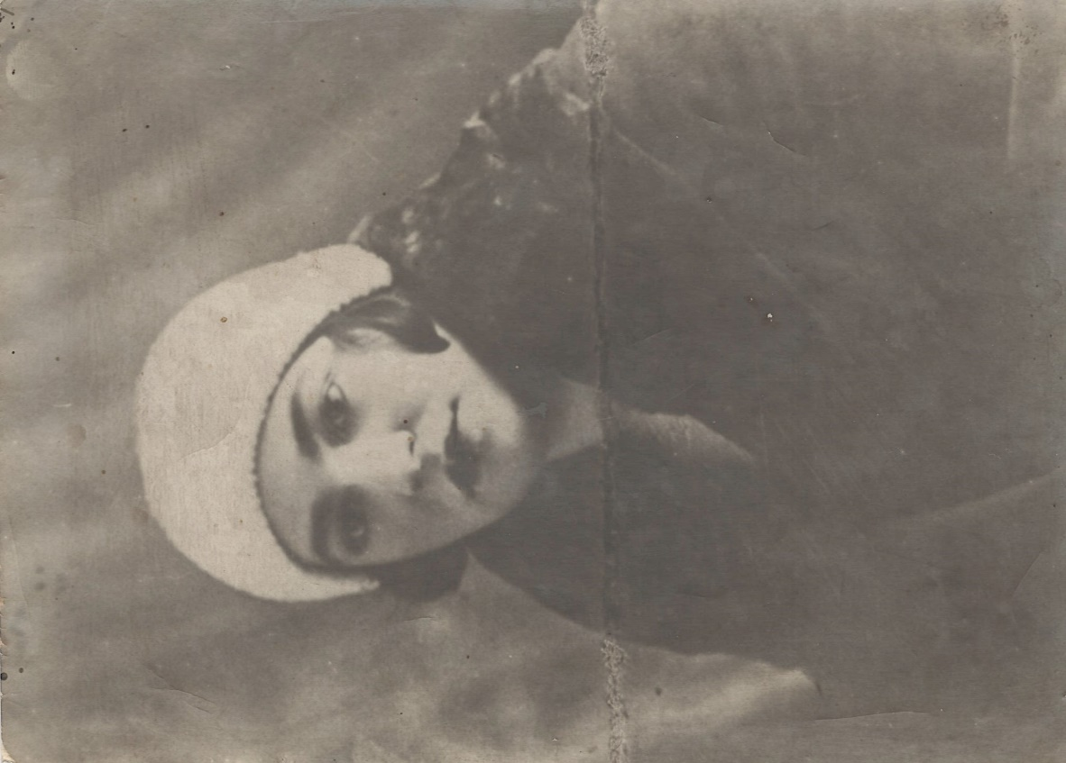
Этель Левкович

Приложение 2

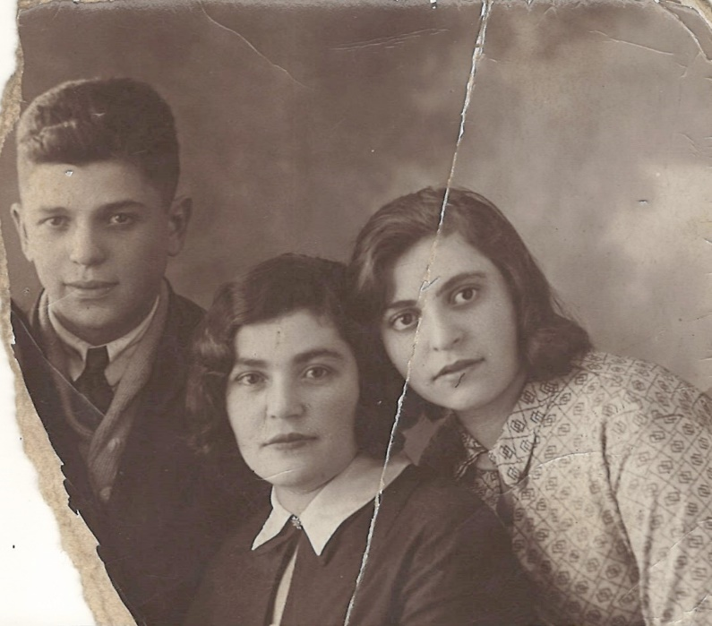
Этель Левкович (в центре)

Приложение 3

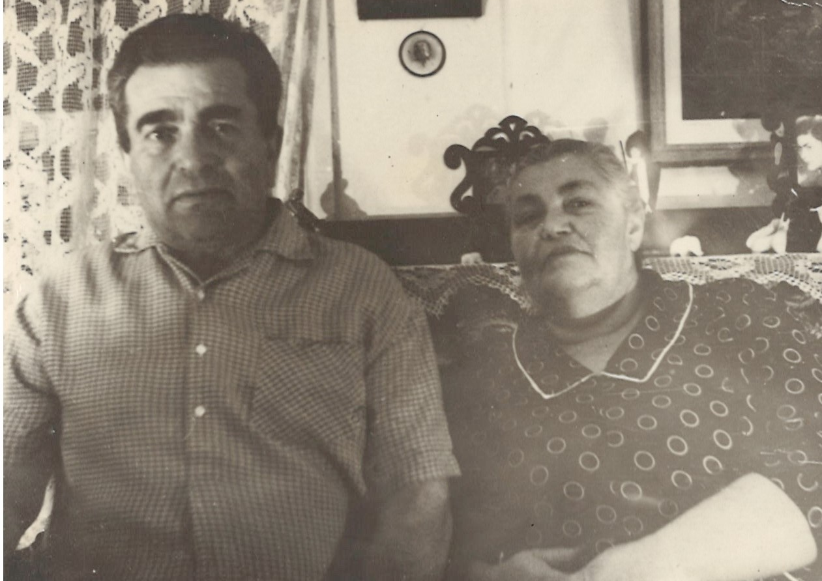Аркадий и Этель

Приложение 4

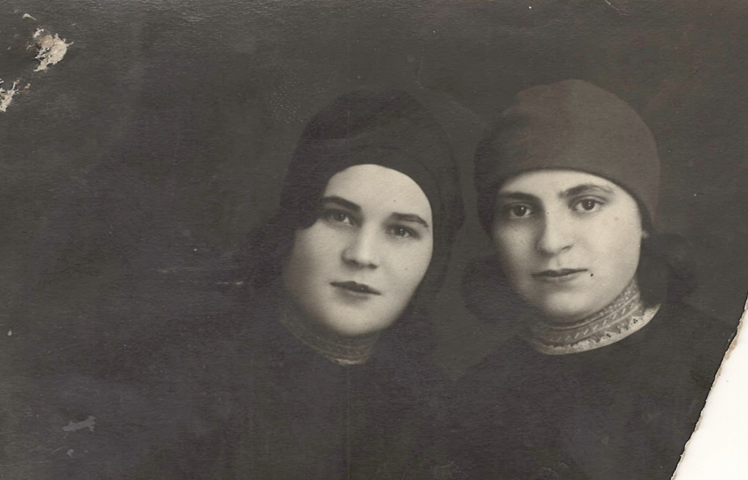
Этель Левкович (слева)

Приложение 5

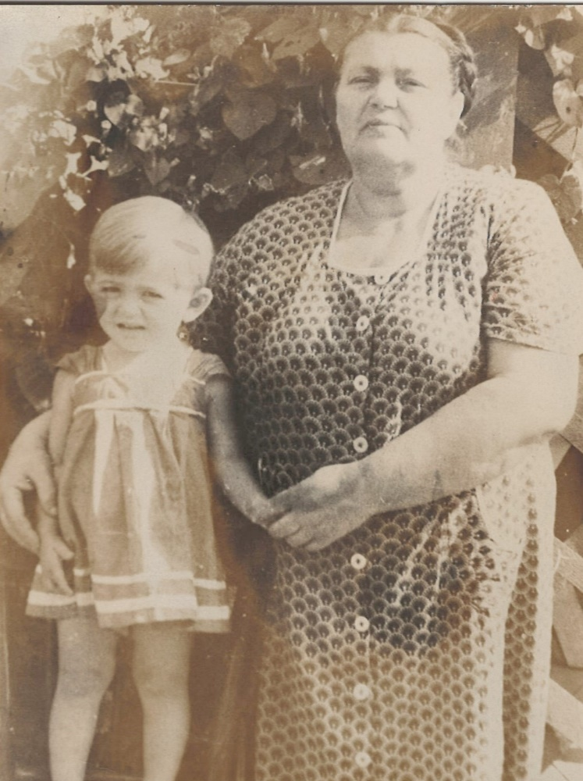
Этель Левкович и Ольга Барсукова (дочь)

Приложение 6

https://kartaslov.ru/книги/Александр_Борисович_Чаковский_Блокада_Книга_3/1
https://spbgau.ru/about/vospit_otdel/museum/70_let_snatiya_blokady_leningrada/node/2245

